42 ans Armée Rouge

Visite de l’Union Soviétique avec l’ami Papy Russe.
Nous l’appelons ainsi depuis qu’il a débarqué à Moscou.
Papy Russe avait commencé les études de pharmacie, mais quand les allemands ont envahi la France, il a pris le maquis et est devenu un héros de la résistance.
Il n’est donc pas pharmacien comme moi, mais négociant en vins, et s’intéresse aux vignobles du sud de l’URSS.
8 heures du matin, en face de notre hôtel, un spectacle incroyable :
Sur l’immense place de la capitale de la Géorgie, l’immense armée rouge est en face de moi : Véhicules militaires, Chars, Missiles nucléaires. Des milliers de militaires s’entraînent pour un défilé officiel.

Papy Russe se revoit, 45 ans plus tôt, défiant l’armée allemande et tout à coup décide de traverser la place :
Les officiers, les soldats et les chars, s’arrêtent pour laisser passer ce grand homme de un mètre soixante.
Tricotin suit notre héros discrètement.
Arrivé de l’autre coté, Papy Russe est rayonnant. Vive la Résistance.

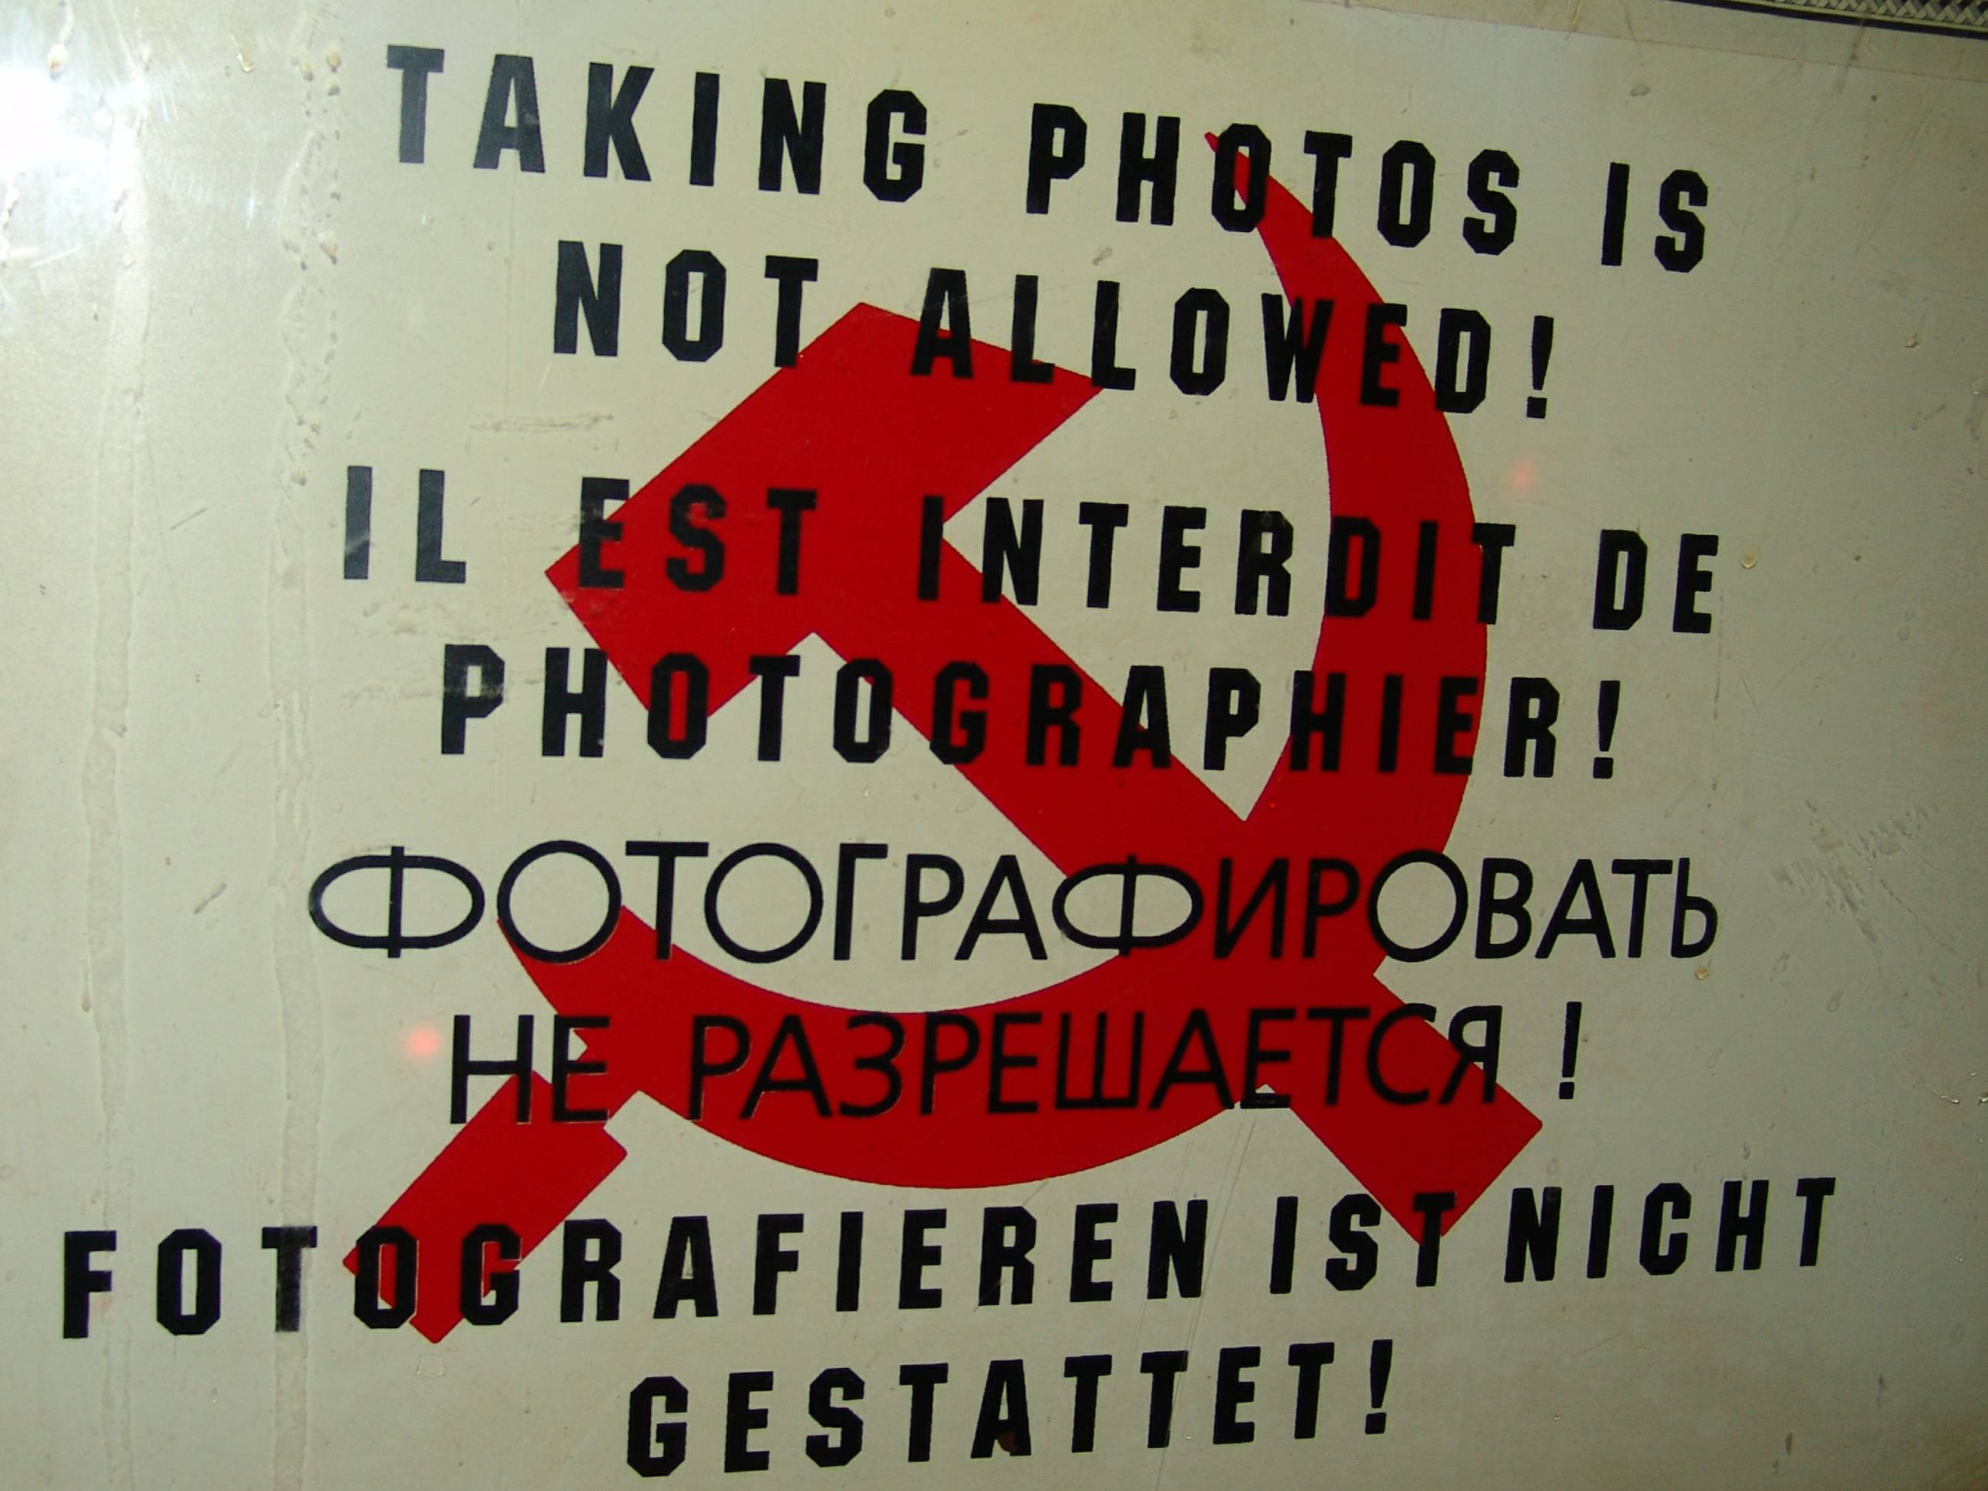

© tricotin.net/Histoires 04/09/07 4210

